13

Diese Erklärung ist ausgedruckt mit den Mitgliedsbüchern einzureichen

Landesmeisterschaften im Rettungsschwimmen
14. und 15. Juni 2025

Erklärung gemäß § 4 Regelwerk

Meldender Bezirk: __________________________________________

Hiermit erkläre ich als meldender Vertreter meines DLRG-Bezirkes,
dass die Teilnahmeberechtigung und Startvoraussetzungen gemäß § 4 des Regelwerks von den Einzel- und Mannschaftsteilnehmern erfüllt sind.

Hiermit wird außerdem bestätigt, dass die Mitgliedsbücher unserer Gliedrungen geprüft wurden und den Vorgaben des Regelwerks entsprechen.

Insbesondere bestätige ich nach § 4 Abs. 1 des Regelwerks:

- die Mitgliedschaft in und die Startberechtigung für die jeweilige DLRG-Gliederung laut Meldebogen
- das Vorliegen einer gültigen Selbsterklärung zum Gesundheitszustand bzw. eines gültigen ärztliches Gesundheitszeugnisses für den Zeitraum der Meisterschaften
- das Vorliegen der altersentsprechenden Schwimm- bzw. Rettungsschwimmprüfung bzw. das Vorliegen des Nachweises der kombinierten Übung
- bei Schwimmern ab 16 Jahre bis einschließlich 49 Jahre den Nachweis des Rettungsschwimmabzeichens Silber oder Gold nicht älter als 36 Monate und den Nachweis, dass die Rettungssportler in den Jahren ohne Erwerb/Wiederholung ihre Einsatzfähigkeit durch das Absolvieren der kombinierten Übung (mindestens Rettungsschwimmabzeichen Silber) nicht älter als 12 Monate absolviert haben.

______________ ________________ _________________________
Datum Stempel Unterschrift Delegationsleiter

,
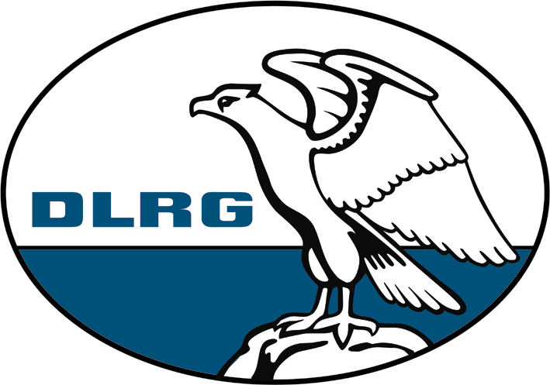
Deutsche Lebens-Rettungs-Gesellschaft
Landesverband Nordrhein e.V.
Referat Rettungssport

Die DLRG ist Spitzenverband im Deutschen Sportbund (dsb),
Mitglied im Deutschen Paritätischen Wohlfahrtsverband (DPWV), im Deutschen Spendenrat,
in der International Life Saving Federation (ILS) und der ILS-Europe.

